**软 件 架 构**

**设 计 文 档**

团队：三杯巧克力

时间：2015年3月9日

**目录：**

引言---------------------------------------------------------------------------------------------------------------------01

系统的分层架构-----------------------------------------------------------------------------------------------------01

系统的架构设计-----------------------------------------------------------------------------------------------------03

系统中的组件和组件接口----------------------------------------------------------------------------------------03

文档更新记录：

|  |  |  |  |
| --- | --- | --- | --- |
| **版本** | **作者** | **版本描述** | **日期** |
| V1.0 | 顾恒清 | 初始建立 | 2015-03-09 |
| V1.1 | 杨怡承 | 增加封面目录 | 2015-03-21 |

引言：

|  |  |
| --- | --- |
| **内容和说明** |  |
| 1编写目的 | 本文档提供NBA数据分析系统的软件架构概览，采用若干架构视图描述系统的不同方面，以便表示构造系统所需要的重要架构决策 |
| 2对象与范围 | 本文档的读者是三杯巧克力团队内部的开发和管理人员，参考了RUP的《软件架构文档模板》，用于指导代码开发和测试工作 |
| 3参考文献 | 《软件需求规格说明书》，三杯巧克力；  《软件架构文档模板》，Rational Software Corporation，2002；  The Object Management Group（OMG），The Unified Modeling Language Specification v1.4，2003 |
| 4名词与术语 | 无 |

系统的分层架构：

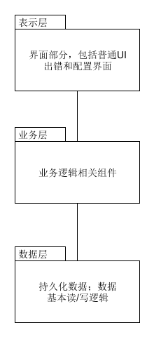

系统划分为3个逻辑层次。

1）表示层：用于前台界面展示和配置的层次。

2）业务层：包含业务控制和逻辑的层次。

3）数据层：定义和存储系统中相关数据的层次。

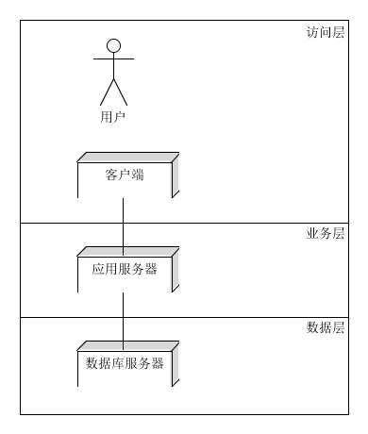

系统可以部署在以下3个物理层次。

1）访问层：用于用户访问系统的015-层次。

2）业务层：部署业务控制和逻辑的层次。

3）数据层：部署和存储系统中相关数据的层次。

系统的架构设计如下。

系统架构中的对象分为7类：

1. UI对象，负责处理系统数据的展现和用户的交互。
2. IController对象，控制器负责获取用户输入，并调用IService模块的服务。
3. IService对象，负责提供服务的抽象接口，获取从数据端组装好的数据。
4. ServiceImp对象，负责对于抽象接口的实现模块。
5. IDTO对象，负责封装从IDAO获取的批量数据的接口。
6. IDAO对象，负责与数据库实体交互，获取数据。
7. Entity对象，该模块用来将从数据库中获取的数据封装成数据实体。

系统中的组件和组件接口：

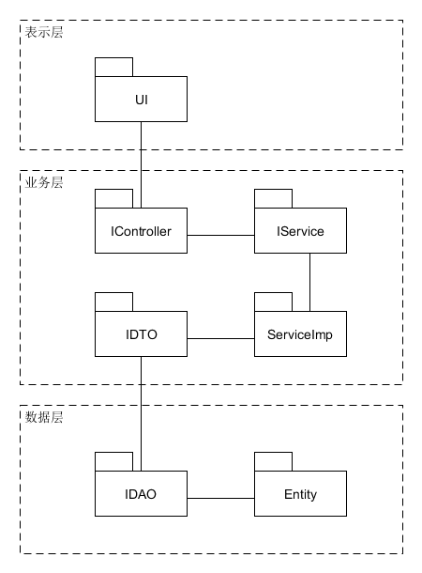

|  |  |  |  |
| --- | --- | --- | --- |
| **接口ID** | **连接组件** | **接口信息** | |
| I1 | 连接UI与IController | 语法 | Return(Response)  Interface(Request) |
| 前置条件 | 用户的输入正确 |
| 后置条件 | 处理控制组件处理请求并且响应 |
| 不变量 | 用户请求信息 |
| I2 | 连接IController与IService | 语法 | Return(result)  Interface() |
| 前置条件 | 无 |
| 后置条件 | 对应的IService执行对应的业务逻辑 |
| 不变量 | 无 |
| I3 | 连接IService与IDTO | 语法 | Return(dataSet)  Interface(command) |
| 前置条件 | 无 |
| 后置条件 | 对应的IDTO组件调用特定的IDAO类获取数据层数据，并返回数据集 |
| 不变量 | 无 |
| I4 | 连接IDAO与Entity | 语法 | Return(data)  Interface(criteria) |
| 前置条件 | 数据库连接正常 |
| 后置条件 | IDAO中的类将Entity对象写入数据库或从数据库中返回Entity对象 |
| 不变量 | 无 |